logo.png

BOM

H5 web前端

[www.bufanui.com](http://www.bufanui.com)

# 一、offset家族

## 1.1 三大家族和一个事件对象

* 三大家族（offset/scroll/client）
* 事件对象/event （事件被触动时，鼠标和键盘的状态）（通过属性控制）

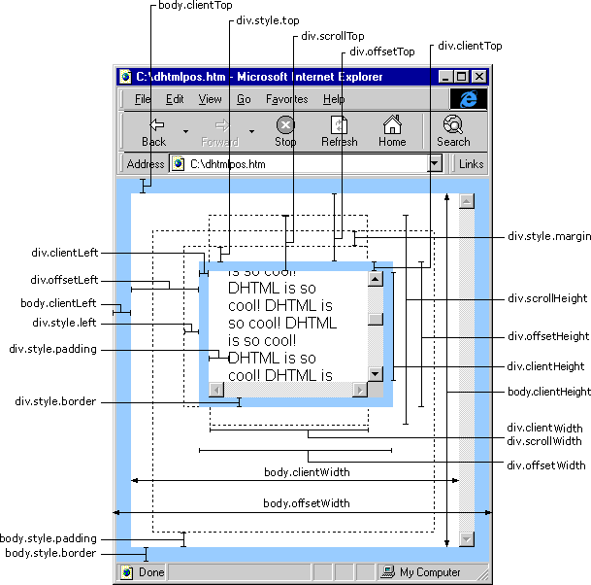

## 1.2 Offset家族简介

### 1.2.1 offset这个单词本身是--偏移，位移的意思。

js中有一套方便的获取元素尺寸的办法就是offset家族；

**offsetWidth和offsetHight 以及offsetLeft和offsetTop以及offsetParent**

**共同组成了offset家族。**

### 1.2.2 offsetWidth和offsetHight （检测盒子自身宽高+padding+border）

这两个属性，他们绑定在了所有的节点元素上。获取之后，只要调用这两个属性，我们就能够获取元素节点的宽和高。

offset宽/高 = 盒子自身的宽/高 + padding +border；

offsetWidth = width+padding+border；

offsetHeight = Height+padding+border；

offsetLeft和offsetTop （检测距离父盒子有定位的左/上面的距离）

返回距离上级盒子（带有定位）左边的位置

如果父级都没有定位则以body为准

offsetLeft 从父亲的padding 开始算,父亲的border 不算。

在父盒子有定位的情况下，offsetLeft == style.left(去掉px)

### 1.2.3 offsetParent （检测父系盒子中带有定位的父盒子节点）

1、返回改对象的父级 （带有定位）

如果当前元素的父级元素没有进行CSS定位 （position为absolute或 relative，fixed）， offsetParent为body。

2、如果当前元素的父级元素中有CSS定位 （position为absolute或 relative，fixed）， offsetParent取最近的那个父级元素。

### 1.2.4 offsetLeft和style.left区别

**a.最大区别在于offsetLeft可以返回没有定位盒子的距离左侧的位置。**

**而 style.left不可以**

b.offsetTop 返回的是数字，而 style.top 返回的是字符串，除了数字外还带有单位：px。

c.offsetTop 只读，而 style.top 可读写。（只读是获取值，可写是赋值）

d.如果没有给 HTML 元素指定过 top 样式，则style.top 返回的是空字符串。

# 二、动画和封装

## 2.1 动画的种类

闪现（基本不用）

匀速（今天重点）

缓动（以后重点）

## 2.2 动画原理

盒子的位置 = 盒子本身所在的位置+步长。

体验匀速动画

案例

焦点图